**A1.1 Intensivkurs**

Wie heißt du?/Wie heißen Sie?

Ich heiße Paula./Sie heißt Paula./Er heißt Paul.

Wie ist dein Name?/Wie ist Ihr Name?

Mein Name ist Hannes./Sein Name ist Hannes./Ihr Name ist Lisa.

Woher kommst du?/Woher kommen Sie?

Ich komme aus Deutschland./Sie kommt aus Deutschland./Er kommt aus Deutschland.

Wo wohnst du?/Wo wohnen Sie?

Ich wohne in Berlin./Sie wohnt in Berlin./Er wohnt in Berlin.

Wo genau? In Kreuzberg/Neukölln/Köpenick/Moabit/Steglitz/

Was sprichst du?/Was sprechen Sie?

Ich spreche Deutsch, Englisch und ein bisschen Spanisch.

/Sie spricht/Er spricht Deutsch, Englisch und ein bisschen Spanisch.

Was machst du beruflich?/Was machen Sie beruflich?

Ich bin Deutschlehrer/Ärztin/Designerin/Programmiererin/

Sie ist eine Ärztin./Er ist ein Programmierer.

Was ist dein Job/Beruf? / Was ist Ihr Job/Beruf?

Was arbeitest du?/Was arbeiten Sie?

der Beruf

der Job

Hallo!

Guten Morgen!

Guten Tag!

Guten Abend!

Gute Nacht!

Schlaf schön!

Bis morgen!

Bis gleich!

Bis bald!

Bis später!

Auf Wiedersehen!

Tschüss!

Heute ist Dienstag!

Es tut mir Leid.

Entschuldigung!

Danke

Bitte! Bitte schön!

Kannst du mir helfen, bitte?

ja

nein

Ich spreche kein Deutsch.

Mein Deutsch ist nicht so gut.

Ich spreche nur ein bisschen Deutsch.

Schönes Wochenende!

Gleichfalls!

Ich habe gegessen.

Ich auch.

***Konjugation der Verben***

Verbstamm + Endung

kommen

ich komme

du kommst

er/sie/es kommt

wir kommen

ihr kommt

sie/Sie kommen

heißen wohnen

ich heiße ich wohne

du heißt du wohnst

er/sie/es heißt er/sie/es wohnt

wir heißen wir wohnen

ihr heißt ihr wohnt

sie/Sie heißen sie/Sie wohnen

essen

Besen

heißen

oder

sprechen sein

ich spreche ich bin

du sprichst du bist

er/sie/es spricht er/sie/es ist

wir sprechen wir sind

ihr sprecht ihr seid

sie/Sie sprechen sie/Sie sind

Das Alphabet

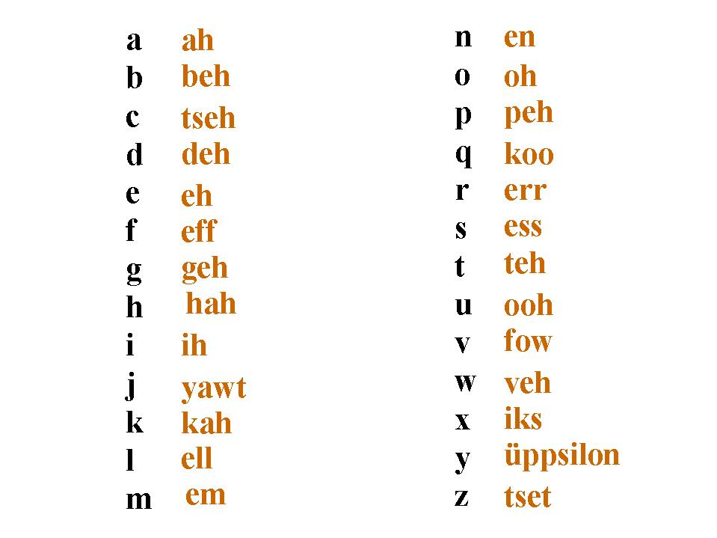

ü = ue die Überraschung

ö = oe das Öl

ä = ae die Äpfel, der Ärger

ie = ee das Bier

ei = i das Ei, der Pfeil

sp = shp spielen, sprechen

sch = sh das Fleisch

st = sht der Stein

oh,ih,uh, = long vowel → der Sohn, der Hahn, die Uhr

nn,ss = short vowel → rennen, essen

pf = das Pferd, der Hopfen

au = ow auch, faul

eu = oi die Eule, euch

**Hausaufgabe: S.10+11 im Arbeitsbuch**

das Akkordeon

das Baby das Internet

der Cent die Revolution

das Dynamit die Information

der Elefant

die Flöte

die Gitarre

Hallo

das Insekt

der Jaguar

die Kamera

die Lokomotive

das Mikrofon

die Natur

der Ozean

die Polizei

das Quartett

das Radio

das Saxofon

das Telefon

der Uhu

die Volksmusik

Wolfgang Amadeus

das Xylofon

Ypsilon

der Zirkus

bekommen - to get or receive

werden - to become

Ich werde 33.

A wie Akkordeon

**Phrasen und Redemittel für das Vokabelspiel**

Mein Wort ist ein Tier/ein Objekt/elektrisches Gerät/ein Werkzeug/ein Lebensmittel/das Getränk/ein Möbelstück

Dieses Tier ist gefährlich/loyal.

Es ist eine Frucht/Gemüse

Dieses Tier isst Fleisch.

Man isst es zum Frühstück.

Man wäscht sich in diesem Zimmer.

Er kann klein oder groß sein.

Es lebt in der Savanne/im Dschungel.

Dieses Tier hat einen langen Hals.

Es enthält 90% Wasser.

Es ist rot und süß.

Jeder hat eins.

Dieses Tier lebt im Meer.

Dieses Tier spielt gerne.

Es ist der beste Freund des Menschen.

Es ist orange/gelb und schwarz.

Es ist ein Gemüse.

Ich habe es getrunken.

Es ist rot und rund.

Man benutzt dieses elektrische Gerät zum Waschen/Kochen/Laufen/Telefonieren etc.

Man wäscht Kleidung.

Dieses Getränk ist essentiell für das Leben.

das Badezimmer

der Tisch

das Zebra

die Giraffe

der Löwe

die Gurke

die Erdbeere (die Erde)

die Himbeere (der Himmel)

die Orange

der Delfin

der Hund

der Jaguar

der Tiger

die Tomate

die Waschmaschine

das Handy

das Wasser

**Hausaufgabe: S.12 + 13 im Arbeitsbuch**

[**https://www.hueber.de/media/36/Schritte_plus_Neu_1_Transkriptionen_Kursbuch.pdf**](https://www.hueber.de/media/36/Schritte_plus_Neu_1_Transkriptionen_Kursbuch.pdf)

**Wie geht’s? Prima.**

**Alles gut.**

**Alles gut bei dir?**

**Wie geht es dir? Gut.**

**Wie geht es Ihnen? Sehr gut.**

**Super.**

**Nicht so gut.**

**Es geht mir schlecht.**

**Es geht mir gut.**

**So lala.**

**Alles in Butter? Alles in Butter!**

**Miserabel.**

**Ich habe schlechte Laune.**

**Grüß Gott!**

**Brötchen - Semmel**

***Useful Questions in class and outside***

Wie sagt man “flower” auf Deutsch?

Das habe ich nicht verstanden!

Kannst du das nochmal wiederholen?

Was bedeutet “egal” auf Englisch?

Können Sie mir helfen?

Kannst du mir helfen?

Wo ist der Alexanderplatz?

Wie alt bist du?

Wie alt sind Sie?

Ich bin 32 Jahre alt.

leben

ich lebe

du lebst

er/sie/es lebt

wir leben

ihr lebt

sie/Sie leben

**Familie**

der Vater die Oma/die Großmutter

die Mutter der Opa/der Großvater

die Schwester

der Bruder

die Geschwister

die Tante

der Onkel

der Sohn

die Tochter

Wer? = Who

Wo? = Where

**Status**

*Beziehung*

geschieden (divorced)

ledig (single)

verheiratet (married)

verwitwet (widowed)

*Job/Arbeit*

angestellt (employed)

studierend (studying)

arbeitslos (unemployed)

gekündigt (fired)

in Rente (pensioned, retired)

in Mutterschaft (maternity leave)

im Praktikum (in an internship)

selbstständig/freelancer (self-employed)

**Possessivartikel**

Was macht dein Vater beruflich?

Mein Vater ist Arzt./Sein Vater ist ein Arzt/Ihr Vater ist ein Arzt.

Meine Mutter ist eine Ärztin.

Was macht deine Mutter beruflich?

Meine Mutter ist eine Managerin.Seine Mutter ist eine Managerin./Ihre Mutter ist eine Managerin.

Wo leben deine Eltern?

Meine Eltern leben in Münster./Seine Eltern leben in Münster./Ihre Eltern leben in Münster.

Hast du Geschwister?

Ich habe einen Bruder/eine Schwester.

Was macht deine Schwester/ dein Bruder beruflich?

Wo lebt dein Bruder/deine Schwester?

Ich habe zwei Schwestern/Brüder.

der Apfel/die Äpfel

die Tomate/die Tomaten

lieben

leben

haben

ich habe

du hast

er/sie/es hat

wir haben

ihr habt

sie/Sie haben

**Hausaufgabe: S.19 + 20 + 21 im Arbeitsbuch!**

**Perfekt**

*haben/sein + Partizip II*

Partizip II = ge + Verbstamm + t

machen → gemacht

V1 V2

Ich habe meine Hausaufgaben gemacht.

kochen

V1 V2

Ich habe ein Curry gekocht.

Partizip II → -en

essen

Ich habe eine Banane gegessen.

Was hast du heute gegessen?

Was hast du gestern/am Wochenende gegessen/gekocht?

Ich habe gestern Reis mit einer Sauce gekocht.

Ich habe gestern Bolognese gekocht.

Ich habe heute ein Ei gegessen.

Ich habe einen Toast gegessen.

Ich habe (auch) einen Haferbrei gegessen.

Ich habe nichts gegessen.

Gestern habe ich Bolognese gekocht.

Ich habe gestern Reis und Linsen gekocht.

Gestern habe ich Lasagne gebacken. (backen)

Ich habe gestern Schwein gebraten. (braten, die Bratwurst)

Ich habe gestern nicht gekocht.

Ich trinke keinen Kaffee.

trinken

Ich habe einen Kaffee getrunken.

Was hast du heute/am Wochenende getrunken?

Ich habe ein Wasser getrunken.

Ich habe einen Kaffee getrunken.

machen

Was hast du gestern/am Wochenende gemacht?

gehen

Ich bin am Wochenende in den Park gegangen.

Ich bin am Wochenende zu meiner Schwester gegangen.

Ich gehe am Wochenende zu meiner Schwester.

***Verbs of movement (A to B) and verbs that involve a change of state (dying, being born) are conjugated with sein in the perfect tense.***

Sie hat am Wochenende Pizza gegessen?

Sie hat am Wochenende auch nicht gekocht?

Sie hat am Wochenende Bier getrunken.

Sie ist am Wochenende nach München geflogen.

Sie hat am Wochenende Hühnchen gegessen.

Am Wochenende hat sie nicht gekocht.

Am Wochenende hat sie ein Wasser getrunken.

Am Wochenende ist sie zu ihrer Schwester gegangen.

Er hat am Wochenende Bolognese gegessen.

Er gestern ein Ei gekocht.

Er ist am Wochenende in den Park gegangen.

Gestern habe ich die Hausaufgaben mit meiner Tochter gemacht.

Noch nicht.

Sie hat am Wochenende Wodka und Bier getrunken.

Sie hat gestern Schwein gekocht/gebraten.

Sie hat am Wochenende Hausaufgaben mit ihrer Tochter gemacht.

Sie ist am Wochenende zu ihrem Schwager gegangen.

Sie hat nur Wasser getrunken.

**Hausaufgabe: Write a text about your last holdiay. What did you eat, drink? Where did you go? + S. 84 im Arbeitsbuch!**

Wir sind nach Cuba geflogen. Ich bin nach Spanien gefahren.

Ich habe einen Orangensaft und einen Kaffee getrunken.

**lernen = to learn**

**arbeiten= to work**

**hören = to listen**

**schlafen = to sleep**

**schreiben = to write**

**spielen = to play**

**üben = to practice**

**Wir haben Englisch geübt.**

**List of strong verbs**

[**https://www.deutschplus.net/pages/Tabelle_starker_Verben**](https://www.deutschplus.net/pages/Tabelle_starker_Verben)

Präsens

haben sein

ich habe ich bin

du hast du bist

er/sie/es hat er/sie/es ist

wir haben wir sind

ihr habt ihr seid

sie/Sie haben sie/Sie sind

Schönes Wochenende!

Gleichfalls! Ebenfalls!

Bis Montag!

reden - to talk

sagen - to say

sprechen - to speak

sehen - to see

schauen - to watch

gucken - to look

***Times of the day***

Am Morgen, Am Mittag, Am Nachmittag, Am Abend, In der Nacht

Ich habe am Wochenende ein Erdbeer Dessert gegessen.

Ich habe am Wochenende einen Tee getrunken.

Ich bin am Wochenende zu meiner Mutter gegangen.

Ich habe Freitag Nacht nicht viel geschlafen.

Ich habe am Wochenende einen Einkauf gemacht.

Meine Familie und ich haben Deutschland besucht.

Wir haben in München übernachtet.

Wir haben Wiener Schnitzel und Brezel gegessen.

Wir haben Bier, stilles Wasser und Radler getrunken.

Wir sind im November nach Indien geflogen. (fliegen)

Wir waren für 5 Monate in Indien.

Ich bin zu meinen Eltern gegangen.

Ich habe so viel leckeres Essen gegessen.

Wir sind im April nach Israel geflogen.

Wir waren für einen Monat in Israel.

Ich bin zu meinen Eltern gegangen.

Ich habe äthiopisches Essen gegessen.

Ich habe Wasser und ein bisschen Bier getrunken.

eins einundzwanzig

zwei zweiundzwanzig

drei dreiundzwanzig

vier vierundzwanzig

fünf fünfundzwanzig

sechs sechsundzwanzig

sieben siebenundzwanzig

acht achtundzwanzig

neun neunundzwanzig

zehn dreißig

elf einunddreißig

zwölf vierzig (40)

dreizehn fünfzig (50)

vierzehn sechzig (60)

fünfzehn siebzig (70)

sechzehn achtzig (80)

siebzehn neunzig (90)

achtzehn einhundert (100)

neunzehn

zwanzig

zweihundertfünfunddreißig

**Hausaufgabe: S. 24 + 25 im Arbeitsbuch.**

**früh**

**der Frühling**

**das Frühstück**

**früher**

**The cases in German (without prepositions)**

Nominative: The nominative case is the subject of the sentence. So it’s the main actor/actress in a sentence. When the nominative changes, the verb changes:

(ich lerne, du lernst) It conjugates the verb.

Accusative: The accusative case is the case in a sentence that directly gets affected by the verb/action. So if the action is drinking, the coffee that is being drunk is the accusative object. If the action is cooking, the soup that is being cooked is the accusative object.

Ich koche eine Suppe.

Ich trinke einen Kaffee.

Dative: The dative case is the case in a sentence that receives something from the action. If the verb is “kochen” and “die Suppe is the accusative object, “meiner Mutter” will be the dative case, because she is the one to whom the soup is cooked to.

Ich koche meiner Mutter eine Suppe.

Bestimmter Artikel (defined article, specific)

Mask. Fem. Neutr. Plural

Nominativ der die das die

Akkusativ den die das die

Unbestimmter Artikel (undefined article, general/unspecific)

Mask. Fem. Neutr. Plural

Nominativ ein eine ein /meine

Akkusativ einen eine ein /meine

Meine Mutter macht einen Kuchen. (der Kuchen)

Wir kaufen ein Auto. (das Auto)

Sie isst eine Banane. (die Banane)

Ich mache meine Hausaufgaben. (die Hausaufgabe, die Hausaufgaben)

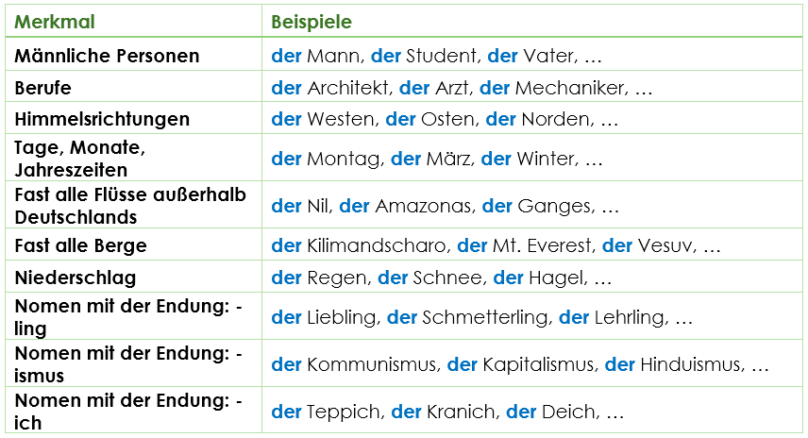

male person : the man, the student, the father

Jobs: the architect, the doctor, the mechanic

directions: the west, the east, the south, the north.

days, months:the monday, the march, the winter

seasons

almost all the nile, the amazon, the ganges

river outside

of Germany

almost all the mt. everest

mountains

anything the rain, the snow, the hail etc.

that falls

from the

sky

these endings are always masculine: -ling, -ismus, -ich,

**Hausaufgabe: S. 86+70 im Arbeitsbuch**

Wer? → Nominativ Wer spricht Deutsch? - Er spricht Deutsch.

Wen? → Akkusativ Wen triffst du? - Ich treffe einen Freund.

Wo? - Where? Woher? Where from?

Was? - What? Warum?

Wie? - How?

Robert kauft Kaffee, Milch und Obst.

der Käse

das Brot

If you combine two words with different articles, the last word will define the gender!

das Käsebrot

ein Käsebrot

einen Kuchen

ein Wurstbrot

eine Birne

Natürlich!

Wir brauchen Brötchen, eine Flasche Wasser und eine Flasche Saft und Obst, oder?

Ja, ich möchte einen Apfel. Haben wir noch Äpfel?

Wir haben nur noch einen Apfel.- und zwei Bananen.

**Negationsartikel**

**Nominativ**

Ist das eine Banane?

Nein, das ist keine Banane. Das ist ein Apfel.

Ist das ein Apfel?

Nein, das ist kein Apfel. Das ist eine Banane.

Ist das ein Auto?

Nein, das ist kein Auto. Das ist ein Fahrrad.

Sind das Kinder?

Nein, das sind keine Kinder. Das sind Erwachsene.

Akkusativ

Trinkst du einen Kaffee?

Nein, ich trinke keinen Kaffee. Ich trinke Wasser.

Isst du eine Banane? (essen)

Nein, ich esse keine Banane. Ich esse einen Apfel.

Liest du ein Buch?

Nein, ich lese kein Buch. Ich lese die Zeitung.

das Kind, die Kinder (-er)

der Apfel, die Äpfel (“)

die Banane, die Bananen (-en)

der Mann, die Männer (“-er)

die Kiwi, die Kiwis (-s)

das Hotel, die Hotels (-s)

essen lesen heißen

ich esse ich lese ich heiße

du isst du liest du heißt

er/sie/es isst er/sie/es liest er/sie/es heißt

wir essen wir lesen wir heißen

ihr esst ihr lest ihr heißt

sie/Sie essen sie/Sie lesen sie/Sie heißen

fahren trinken helfen

ich fahre ich trinke ich helfe

du fährst du trinkst du hilfst

er/sie/es fährt er/sie/es trinkt er/sie/es hilft

wir fahren wir trinken wir helfen

ihr fahrt ihr trinkt ihr helft

sie/Sie fahren sie/Sie trinken sie/Sie helfen

backen

ich backe

du bäckst

er/sie/es bäckt

wir backen

ihr backt

sie/Sie backen

Wo sind denn die Tomaten?

Tut mir Leid, aber wir haben keine Tomaten.

Möchtest du dann eine Banane?

Ich hätte gern ein Ei , einen Orangensaft, ein Brötchen und einen Joghurt.

Möchten Sie auch einen Kaffee?

Nein, danke. Ich möchte keinen Kaffee.

Ich hätte gern = I would like to have

Ich möchte = I would like

Sie hat ein Wohnzimmer, ein Schlafzimmer, eine Küche und ein Bad.

Die Küche ist sehr klein.

Ein paar Möbel habe ich auch schon: einen Tisch, zwei Stühle, ein Sofa, einen Schrank und ein Bett.

Das Sofa ist sehr alt. Es ist von Oma - den Schrank und das Bett habe ich von Elli und Paul.

Aber ich habe noch keine Lampe und keinen Fernseher.

der Fernsehturm

Verbs that are conjugated with sein in perfect tense are usually verbs of movement (going from A to B) or verbs that involve a change of state. (being born, dying etc.)

Ich bin heute nicht in die Schule gegangen.

Bist du am Morgen in die Schule gegangen?

Sie ist nach Berlin gefahren.

Wir sind am Sonntag Fahrrad gefahren.

Wann seid ihr nach Deutschland gekommen?

Ina und Ulli sind zu spät gekommen.

Am Nachmittag ist Maria gekommen und wir sind Skateboard fahren.

Wir haben bei Mario eine Pizza gegessen und dann sind wir nach Hause gefahren.

Mit Luisa und Frederic haben wir noch Hausaufgaben gemacht. Um elf Uhr ist Maria nach Hause gegangen und ich habe noch ein bisschen Musik gehört.

fahren: Fahrrad, Auto, Bus, Zug, Tram, Motorrad,

fliegen: Flugzeug

der Kugelschreiber

**Plural (always feminine article)**

*Words with just one vowel:*

**-e**

der Tisch - die Tische

der Fisch - die Fische

das Brot - die Brote

der Stift - die Stifte

das Spiel - die Spiele

der Koch - die Köche

der Zug - die Züge

die Hand - die Hände

der Gast - die Gäste

die Maus - die Mäuse

die Stadt - die Städte

**-en**

die Tür - die Türen

die Frau - die Frauen

die Uhr - die Uhren

das Ohr - die Ohren

**-er**

das Buch - die Bücher

das Land - die Länder

der Mann - die Männer

das Fass - die Fässer

der Rand - die Ränder

*Word that end on -e :*

**-n**

die Lampe - die Lampen

die Seite - die Seiten

die Pflanze - die Pflanzen

die Flasche - die Flaschen

die Blume - die Blumen

die Tasche - die Taschen

die Klasse - die Klassen

der Junge - die Jungen

*A lot of feminine words have the ending (e)n in Plural!*

*The endings* ***-heit, -ion, -keit, -schaft, -ung*** *all end on -en in Plural:*

die Revolution - die Revolutionen

die Fähigkeit - die Fähigkeiten

die Wissenschaft - die Wissenschaften

die Anmeldung - die Anmeldungen

die Verrücktheit - die Verrücktheiten

*Words ending on* ***-el, -en, -er*** *usually stay the same in plural:*

die Mutter - die Mütter

der Löffel - die Löffel

der Apfel - die Äpfel

das Messer - die Messer

der Lehrer - die Lehrer

der Haken - die Haken

das Mädchen - die Mädchen

der Wagen - die Wagen

der Schüler - die Schüler

der Vater - die Väter

*Words ending on* ***-in*** *have the plural ending* ***-innen****:*

die Freundin - die Freundinnen

die Psychologin - die Psychologinnen

die Biologin - die Biologinnen

die Amerikanerin - die Amerikanerinnen

*Words ending on* ***-nis*** *in plural become* ***-nisse:***

das Zeugnis - die Zeugnisse

das Ergebnis - die Ergebnisse

*Words ending on -o in Plural become -os:*

das Auto - die Autos

das Büro - die Büros

das Studio - die Studios

*But also other words have the ending -s in Plural:*

das Hotel - die Hotels

das Restaurant - die Restaurants

das Croissant - die Croissants

der Stuhl - die Stühle

der Zahn - die Zähne

die Küche - die Küchen

die Gabel - die Gabeln

der Hof - die Höfe

die Einfahrt - die Einfahrten

der Mantel - die Mäntel

der Tag - die Tage

der Teller - die Teller

die Zeit - die Zeiten

die Woche - die Wochen

der Monat - die Monate

das Jahr - die Jahre

das Getränk - die Getränke

der Schuh - die Schuhe

der Hut - die Hüte

der Schnee /

das Papier - die Papiere

der Lehrer - die Lehrer

die Polizistin - die Polizistinnen

die Evolution - die Evolutionen

der Berg - die Berge

der Schauspieler - die Schauspieler

das Ei - die Eier

die Banane - die Bananen

der Pfannkuchen - die Pfannkuchen

die Wurst - die Würste

die Zeitung

die Birne - die Birnen

die Tomate - die Tomaten

die Kartoffel - die Kartoffeln

*Singularwörter*

die Milch - /

das Fleisch - /

das Mehl - /

das Salz - /

das Oregano - /

das Obst - /

das Gemüse - /

*Pluralwörter*

die Eltern - /

Im Einkaufswagen sind keine Packungen Milch.

Ich möchte gerne ein Stück Fleisch.

Ich brauche eine Packung Milch.

Ich suche eine Dose Aprikosen.

Ich brauche eine Flasche Wasser.

Ich brauche einen Becher Joghurt.

Ich brauche 100 Gramm Wurst.

Ich möchte ein halbes Kilo Rindfleisch.

ein Kilo

anderthalb Kilo

das Pfund = 500gr

die Packung

die Dose

die Flasche

das Stück

der Becher

Wir brauchen ein Kilo Fleisch, 5 Bananen etc.

**Hausaufgabe: Schreibt einen Einkaufszettel.**

**Findet 10 Wörter und bildet den Plural.**

**S.35 + 36 im Arbeitsbuch!**

In Regal A ist ein Kuchen.

In Regal B sind zwei Kuchen.

In Regal A sind drei Tomaten.

In Regal B sind keine Tomaten.

In Regal B ist eine Kiwi.

In Regal A ist keine Kiwi.

In Regal A sind zwei Birnen.

In Regal B sind 4 Birnen.

In Regal A sind 8 Eier.

In Regal B sind 7 Eier.

In Regal A sind 4 Orangen.

In Regal B sind 5 Orangen.

Was kosten die Brötchen?

Die Eier kosten zwei Euro zwanzig.

Das sind Bio Eier.

Die sind zu teuer.

Was kostet der Fisch?

Der Fisch kostet zwei Euro neunundneunzig.

Was sucht die Frau?

Was kosten 100 Gramm Käse?

100 Gramm Käse kosten zwei Euro fünfundvierzig. (2,45)

Wie viel kostet ein Kilo Hackfleisch?

Ein Kilo Hackfleisch kostet sechs Euro neunundneunzig. (6,99)

Was kostet ein Brot?

Ein Brot kostet zwei Euro neunundvierzig. (2,49)

Was kostet eine Flasche Milch?

Eine Flasche Milch kostet fünfundsiebzig Cent.

Was kostet ein Kilo Orangen?

Ein Kilo Orangen kostet zwei Euro fünfzig. (2,50)

nach Freiburg fahren wollen

einkaufen wollen

eine Wanderkarte kaufen können

***Modalverben***

*Modalverb (konjugiertes Verb) + Infinitiv*

wollen können

ich will ich kann

du willst du kannst

er/sie/es will er/sie/es kann

wir wollen wir können

ihr wollt ihr könnt

sie/Sie wollen sie/Sie können

V1 V2

Ich kann gut Fußball spielen.

Du kannst gut Fußball spielen.

Wir können gut Fußball spielen.

😁 😃 😏 😑 😒 😞

sehr gut gut ganz gut nicht so gut nicht gar nicht

Kannst du gut tanzen?

Ich kann nicht so gut tanzen.

Kannst du gut singen?

Ich kann ganz gut singen.

Kannst du gut kochen?

Ja, ich kann sehr gut kochen.

Kannst du gut Fahrrad fahren?

Ja, ich kann sehr gut Fahrrad fahren.

Kannst du gut schwimmen?

Nein, ich kann nicht so gut schwimmen.

Ich kann nicht schwimmen.

wollen

Was willst du am Wochenende machen?

Ich will am Wochenende einkaufen und zu meiner Schwester gehen.

Ich will am Wochenende wandern gehen.

Ich will am Wochenende auf die Pfaueninsel gehen.

Ich will am Wochenende schwimmen gehen.

Wir wollen ein Boot mieten und auf dem Boot grillen.

Ich werde am Wochenende arbeiten.

Wann hast du frei? Montags und dienstags habe ich frei.

können

Skateboard fahren, Ski fahren, surfen

kochen, nähen, Fußball spielen, Basketball spielen

tanzen, singen, Tennis spielen, Golf spielen, Cricket spielen

boulen, Poker spielen,

wollen

Sommer, Herbst, Winter, Frühling

heute Abend,

Was willst du im Sommer machen?

Was willst du heute Abend machen?

Was möchtest du am Wochenende machen?

Was kostet ein Becher Sahne?

Ein Becher Sahne kostet neununddreißig Cent.

Was kosten 500 Gramm Kaffee? Was kostet eine Packung Kaffee?

500 Gramm Kaffee kosten vier Euro neunundneunzig.

Was kostet 1 Kilo Orangen?

Ein Kilo Orangen kostet zwei Euro fünfzig.

Was kostet eine Flasche Wasser?

Eine Flasche Wasser kostet neunundzwanzig Cent. #

Was kosten die Eier? Was kostet eine Packung Eier?

Die Eier kosten ein Euro neunundachtzig.

7500 sieben tausend fünfhundert

siebentausendfünfhundertfünfundfünfzig 7555

Montraw Restaurant

**Hausaufgabe: S. 38 + 39 im Arbeitsbuch**

<https://www.youtube.com/watch?v=-Awhco_VHWE>

Ich möchte gerne einen Cappuccino.

Ich hätte gerne einen Cappuccino.

Kannst du mir helfen?

Gerne.

Hast du gut geschlafen?

Was hast du gestern zum Frühstück gegessen?

Was hast du gestern zum Mittagessen gegessen?

Was hast du gestern zum Abendessen gegessen?

Muly hat gestern eine Pizza zum Abendessen gegessen.

Paula hat gestern einen Joghurt zum Frühstück gegessen.

Mitalee hat gestern indisches Essen zum Abendessen gegessen.

Sie hat kein Frühstück gegessen.

Sie hat heute einen Toast zum Frühstück gegessen.

Paula hat gestern ein Buch gelesen.

Sie ist in den Park gegangen.

Huda ist gestern essen gegangen.

Sie hat eine Enchilada zum Abendessen gegessen.

Sie hat heute nichts zum Frühstück gegessen.

Jessie hat heute englische Muffins gegessen.

Sie hat gestern ein Croissant mit zwei Eiern und Käse gegessen.

Sie hat gestern gearbeitet.

Sahne

Saure Sahne

Schmand

Schmalz

Telc

TestDaf

Goethe Zertifikat → Aufenthaltsgenehmigung

ie = ee

ei = i

wenig - viel

Momos

Piroggen

Dumplings

Ist das Rezept ähnlich?

Machst du selber Piroggen?

Manchmal.

Xylitzucker

gefallen

Die Lampe gefällt mir.

<https://www.hueber.de/media/36/Schritte_plus_Neu_1_Transkriptionen_Kursbuch.pdf>

**Hausaufgabe: S.46 + 47 1-3 im Kursbuch**

**die Möbel - the furniture**

**die Eselsbrücke (mnemonic)**

**Temporaladverbien**

da

hier

dort

Da ist das Badezimmer.

Hier ist die Küche.

Dort ist der Balkon.

die Arbeit das Zimmer

das Arbeitszimmer

der Flur

die Küche

The gender of a noun will transform into the maskuline, feminine and neutral pronouns regardless of the true gender.

The table is masculine, thus it will be “he” in a personal pronoun.

der Tisch - er

die Flasche - sie

das Auto - es

die Autos - sie

Der Balkon ist sehr schön. Er ist sehr groß.

Die Küche ist zu klein. Aber sie ist sehr praktisch.

Das Arbeitszimmer ist sehr schön. Es hat große Fenster.

Die Küchen sind nicht so teuer. Sie sind aber auch nicht so qualitativ.

Es hat einen Garten.

Es hat eine Terrasse.

Es hat eine Treppe.

Es schwimmt im Wasser.

Verb gefallen

Der Tisch gefällt mir.

Die Tische gefallen mir.

Gefällt dir der Teppich?

**Hausaufgabe: S. 43 +44 +45 + 46 im Arbeitsbuch**

**Trennbare Verben (Separable Verbs)**

aufräumen

V1 V2

Ich räume mein Zimmer auf.

Du räumst dein Zimmer auf.

Er/sie räumt sein/ihr Zimmer auf.

Wir räumen unser Zimmer auf.

Ihr räumt euer Zimmer auf.

Sie räumen ihr Zimmer auf.

aussteigen

Ich steige in Mitte aus.

aufstehen

Wann stehst du morgens auf?

Ich stehe normalerweise um 8 Uhr auf.

Wann stehst du normalerweise auf?

Ich stehe normalerweise um zwanzig nach sechs auf.

Ich stehe normalerweise um sieben Uhr dreißig auf.

einschlafen

Wann schläfst du normalerweise ein?

Ich schlafe normalerweise um zwölf Uhr ein.

aufwachen

Ich wache normalerweise um 7 Uhr auf.

einkaufen

Ich kaufe im Supermarkt ein.

anrufen

fernsehen

Sofia steht früh auf.

Sie frühstückt mit Lara und Lili.

Dann geht sie zur Arbeit.

Dann arbeitet sie lange.

Sie spielt mit Lili.

Sie kauft im Supermarkt ein.

Dann isst sie mit Lara und Lili.

Sie räumt die Wohnung auf.

Sie sieht ein bisschen fern und sie geht ins Bett.

anfangen

Wann fängst du mit der Arbeit an?

Ich fange um 8 Uhr oder 9 Uhr mit der Arbeit

**Hausaufgabe: S.56 im Arbeitsbuch.**

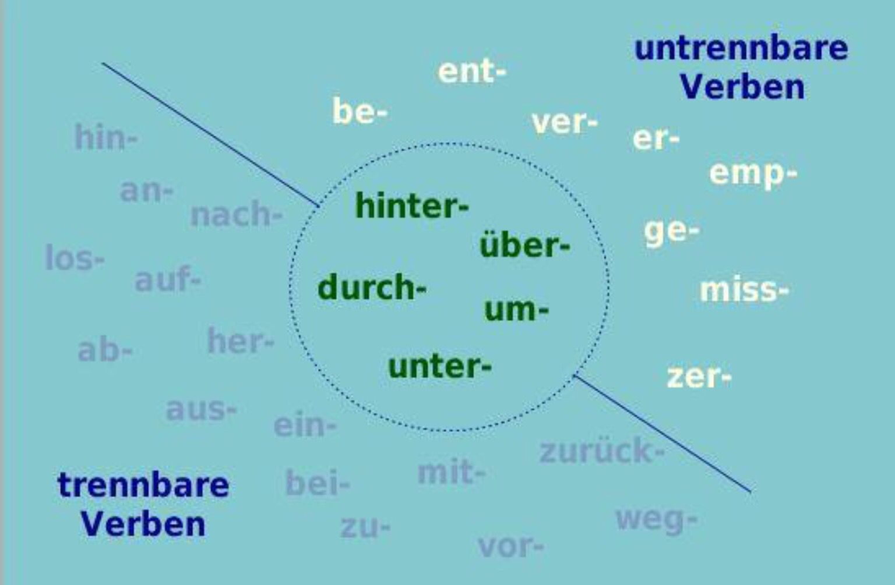

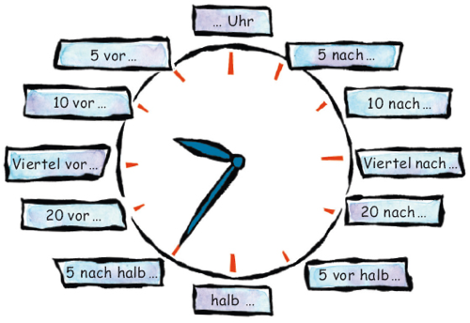

**Es ist fünf Uhr dreißig. 5:30**

**Es ist halb sechs. 5:30**

**13:45 Uhr**

**Es ist dreizehn Uhr fünfundvierzig.**

**Es ist Viertel vor zwei.**

**Es ist ein Uhr fünfundvierzig nachmittags.**

**16:15 Uhr**

**Es ist sechzehn Uhr fünfzehn.**

**Es ist Viertel nach vier.**

**20:20 Uhr**

**Es ist zwanzig Uhr zwanzig.**

**Es ist zwanzig nach acht.**

**23:55 Uhr**

**Es ist dreiundzwanzig Uhr fünfundfünfzig.**

**Es ist fünf vor zwölf/Mitternacht.**

**14:35 Uhr**

**Es ist vierzehn Uhr fünfunddreißig.**

**Es ist fünf nach halb drei.**

**17:25 Uhr**

**Es ist siebzehn Uhr fünfundzwanzig.**

**Es ist fünf vor halb sechs.**

**11:58 Uhr**

**Es ist elf Uhr achtundfünfzig.**

**Es ist kurz vor zwölf.**

**15:02 Uhr**

**Es ist fünfzehn Uhr zwei.**

**Es ist kurz nach drei.**

**13:03 Uhr**

**Es ist dreizehn Uhr drei.**

**Es ist kurz nach eins.**

**Es ist ein Uhr drei.**

**Wie spät ist es jetzt? Wie viel Uhr ist es?**

**Wie spät ist es jetzt? Ist es schon neun?**

**Nein. Es ist schon halb zehn.**

**Nein. Es ist erst Viertel nach neun.**

**Es ist Punkt sieben Uhr.**

**weitermachen**

**Wir machen jetzt weiter.**

**anfangen**

**Der Deutschkurs fängt nächsten Montag an.**

***Temporale Präpositionen***

**Wann fängt der Deutschkurs an?**

**Um wie viel Uhr fängt der Deutschkurs an?**

**Unser Deutschkurs fängt um zehn Uhr an.**

**Und bis wann haben wir Unterricht?**

**Bis halb zwölf.**

**Unser Deutschkurs geht von zehn Uhr bis elf Uhr dreißig.**

**Am Sonntag feiere ich eine Party.**

**Am Wochenende gehe ich ins Kino.**

**Im Sommer**

**Im Winter**

**Im Frühling**

**Im Herbst**

**Wann stehst du am Wochenende auf?**

**Ich stehe am Wochenende um sieben Uhr auf.**

**Um wie viel Uhr gehst du ins Bett?**

**Ich gehe um elf Uhr ins Bett.**

**Hausaufgabe: S. 58 + 59 im Arbeitsbuch.**

**Trennbare Verben Perfekt**

**aufstehen - Ich bin aufgestanden.**

**aufwachen - Ich bin aufgewacht.**

**aufmachen - Ich habe die Tür aufgemacht.**

**anmachen - Ich habe den Computer angemacht.**

**ausmachen - Ich habe die Lampe ausgemacht.**

**Wann bist du gestern ins Bett gegangen?**

**Ich bin um 11 Uhr ins Bett gegangen.**

**Was hast du gestern gekocht?**

**Ich habe Penne mit Aglio Olio gekocht.**

**Was willst/musst du heute machen?**

**Ich muss heute viel arbeiten.**

**Was willst du am Wochenende machen?**

**Ich will mit meinen Kindern nach Legoland fahren.**

**Anderthalb Stunden von Regensburg.**

**Wann fängt die Party an?**

**Arbeitest du gern?**

**Ihr arbeitet von sechs bis zwölf Uhr, oder?**

**Fangen die Kurse am Montag an?**

**Sehen wir zusammen fern?**

**Sie arbeitet viel am Computer.**

**Herr Reinhardt kocht.**

**Oma räumt die Küche auf.**

**Opa sieht fern und isst Schokolade.**

**Leo geht mit Mäxchen spazieren.**

**Das Baby schläft.**

**Herr Reinhardt kocht nicht.**

**Oma räumt keine Küche auf.**

**Opa sieht nicht fern und isst keine Schokolade.**

**Leo geht nicht mit Mäxchen spazieren.**

**Sina macht keine Hausaufgaben.**

**Das Baby schläft nicht.**

**Am Mittag**

**Am Abend**

**In der Nacht**

**Am Morgen**

**Am Vormittag**

**Am Nachmittag**

**Wie spät ist es jetzt?**

**Es ist fünf nach halb elf.**

**Tagesablauf**

**frühstücken**

**Sport machen**

**Musik hören**

**essen**

**Kaffee trinken**

**spazieren gehen**

**chatten**

**chillen - Ich habe mit meiner Familie gechillt.**

**downloaden - Hast du das Video schon gedownloadet?**

**liken -**

**wollen**

**wohl**

**Ich fühle mich wohl.**

**Oder er chattet mit Sergio und Efia und hört Musik.**

**Dann frühstückt er.**

**Er ist von 8 bis 12 Uhr im Kurs.**

**Am Nachmittag spielt er Fußball. / Er spielt am Nachmittag Fußball.**

**Er sieht zu Hause noch ein bisschen fern./Zu Hause sieht er noch ein bisschen fern.**

**Er geht am Abend um 10 Uhr ins Bett.**

**Er geht am Wochenende ins Kino.**

**Wetter Wortschatz**

**scheinen**

**Die Sonne scheint.**

**regnen**

**Es regnet.**

**die Wolke**

**Überall Wolken.**

**Es ist wolkig./Es ist bewölkt.**

**Es schneit.**

**Es sind 25 Grad. Es ist warm.**

**Es ist windig.**

**heiß**

**warm**

**kalt**

**eiskalt**

**Es sind nur 7 Grad. Es ist kalt.**

**Himmelsrichtungen**

**Im Norden (in the north, south, east and west)**

**Im Süden**

**Im Osten**

**Im Westen**

**In der Mitte (in the middle)**

**an der Küste: at the coast**

**Hausaufgabe: S. 68+ 69 + 63 im Arbeitsbuch!**

**meinen**

**Was meinst du? - What do you think?**

**die Meinung - opinion**

**das Ende**

**endlich - finally**

**Ich trinke einen Kaffee.**

**Wir kennen uns ja schon. (sich kennen)**

**kennen**

**Ich kenne Berlin. Ich kenne Brad Pitt.**

**Der Mann trinkt den Kaffee.**

**Im Frühling ist das Wetter in Deutschland oft sehr wechselhaft.**

**Im Norden ist meistens kalt. Im Süden ist es ein bisschen wärmer.**

**Im Westen ist das Wetter auch wechselhaft.**

**Im Osten ist es manchmal wärmer.**

**Im Sommer regnet es oft. Die Sonne scheint manchmal.**

**Im Herbst ist es meistens kalt und windig.**

**Manchmal hagelt es.**

**Im Winter ist es oft sehr kalt. Es schneit manchmal. Es ist sehr windig. Es sind zwischen 5 und -10 Grad.**

**In meinem Land ist das Wetter sehr tropisch.**

**Es gibt eine hohe Luftfeuchtigkeit.**

**Im Frühling ist das Wetter in Marilyn oft sehr wechselhaft. Es ist sehr windig und es ist warm oder kalt.**

**Es gibt eine hohe Luftfeuchtigkeit im Sommer und es ist sehr heiß.**

**Im Herbst ist das Wetter windig und ein bisschen kalt. Manchmal schneit es.**

**Wie ist das Wetter in deinem Land im Frühling?**

**Im Norden ist es meistens sehr kalt. Im Westen ist es manchmal wärmer. Im Süden ist es sehr heiß. Im Osten ist es manchmal kalt und windig.**

**In meiner Stadt ist es manchmal kalt und manchmal wärmer.**

**Im Winter sind es 12 bis 15 Grad.**

**In meiner Stadt ist das Wetter sehr tropisch. Es gibt eine hohe Luftfeuchtigkeit.**

**Es ist sehr schwül. Im Sommer ist es sehr heiß!**

**Im Sommer sind es manchmal bis zu 42 Grad.**

**Im Winter sind es manchmal bis zu 20 Grad.**

**Im Frühling ist das Wetter in Polen manchmal warm und manchmal kalt.**

**Schneit es oder regnet es im Frühling?**

**Es ist regnerisch. Es ist auch regnerisch im Sommer.**

**Manchmal ist es im Sommer sehr heiß.**

**Wie viel Grad sind es im Sommer? - Im Durchschnitt 22 Grad.**

**Wie ist das Wetter im Frühling in Israel?**

**Im Frühling ist es wie im Sommer.**

**Wir haben keine Jahreszeiten.**

**Im Sommer ist es sehr heiß. Manchmal bis zu 45-50 Grad.**

**Im Norden sind es zwischen 30 und 35 Grad.**

**Im Winter regnet es manchmal. Der Winter dauert einen Monat.**

**Gibt es viele Stürme?**

**Viel Regen und ein bisschen Wind.**

**Ich mag Sonne und Wind, wenn ich an den Strand gehe.**

**und ein bisschen Kälte**

**Ich mag sonniges Wetter. Ich gehe gerne in den Park, wenn die Sonne scheint. i**

**Ich chille.**

**Ich mag Sonne und Wind.**

**der Regen - regnen - regnerisch**

**der Wind - wehen - windig**

**die Wolke - wolkig - bewölkt**

**die Sonne - scheinen - sonnig**

**der Hagel - hageln**

**der Schnee - schneien - verschneit**

**der Sturm - stürmen - stürmerisch**

**der Blitz - blitzen**

**der Donner - donnern**

**das Gewitter**

**der Nebel - nebelig**

**der Tornado**

**der Hurricane**

**der Tsunami**

**die Hitze**

**die Kälte**

**Im Sommer gibt es extreme Hitze.**

**der Döner**

**Sie mag die Sonne, den Wind und die Kälte.**

**Jessie mag sonniges, windiges und ein bisschen kaltes Wetter.**

**Sie geht gerne in den Park, wenn die Sonne scheint.**

**Sie mag sonniges Wetter. Sie geht im Sommer an den Strand.**

**Was ist ihr Lieblingswetter?**

**Sie mag auch sonniges Wetter. Sie geht in den Park, wenn die Sonne scheint.**

**Sie isst ein Eis, wenn es heiß ist.**

**Mein Lieblingswetter ist der Winter, weil es Schnee gibt.**

**Es ist kalt. Es sind zwischen 5 und -15 Grad.**

**Muly mag den Frühling in Deutschland. Es ist warm und es sind zwischen 20 und 30 Grad.**

**In Berlin gibt es viele Cafes.**

**Es gibt eine hohe Luftfeuchtigkeit.**

**Verben**

**Präsens**

**regulär irregulär trennbar (regulär)**

**kochen fahren ausmachen**

**ich koche ich fahre ich mache aus**

**du kochst du fährst du machst aus**

**er/sie/es kocht er/sie/es fährt er/sie/es macht aus**

**wir kochen wir fahren wir machen aus**

**ihr kocht ihr fahrt ihr macht aus**

**sie/Sie kochen sie/Sie fahren sie/Sie machen aus**

**Ich koche eine Suppe.**

**Ich koche keine Suppe.**

**Ich koche nicht.**

**Ich trinke einen Kaffee. / Ich trinke Kaffee.**

**Ich trinke keinen Kaffee.**

**trennbar (irregulär)**

**vorfahren sein**

**ich fahre vor ich bin**

**du fährst vor du bist**

**er/sie/es fährt vor er/sie/es ist**

**wir fahren vor wir sind**

**ihr fahrt vor ihr seid**

**sie/Sie fahren vor sie/Sie sind**

**Modalverben (Modalverb + Infinitiv)**

**können wollen mögen**

**ich kann ich will ich mag**

**du kannst du willst du magst**

**er/sie/es kann er/sie/es will er/sie/es mag**

**wir können wir wollen wir mögen**

**ihr könnt ihr wollt ihr mögt**

**sie/Sie können sie/Sie wollen sie/Sie mögen**

**Wann machst du das Licht aus?**

**Ich mache um 11 Uhr abends das Licht aus.**

**Machst du das Licht aus? - Nein, ich mache das Licht nicht aus.**

**Am Wochenende will ich eine Pizza backen. (I want to bake a pizza at the weekend.)**

**Am Wochenende werde ich eine Pizza backen. (I will bake a pizza….)**

**Ich kann einen Kuchen backen.**

**Das Haus ist schön. Der Garten ist nicht schön.**

**Perfekt**

***haben/sein + Partizip II***

**machen = gemacht**

**Ich habe meine Hausaufgaben gemacht.**

**Hast du deine Hausaufgaben gemacht?**

**Nein, ich habe meine Hausaufgaben nicht gemacht.**

**Hast du gestern eine Pizza gebacken?**

**Nein, ich habe gestern keine Pizza gebacken.**

**Hast du heute einen Apfel gegessen?**

**Nein, ich habe heute keinen Apfel gegessen.**

**Isst du Fleisch? - Ja, ich esse Fleisch.**

**Nein, ich esse kein Fleisch.**

**Trinkst du Milch?**

**Nein, ich trinke keine Milch.**

**Findest du Berlin hässlich? - Nein, ich finde Berlin nicht hässlich.**

**Tanzt du gern? - Nein, ich tanze nicht gern. Ich tanze nicht.**

**Magst du das Essen? - Ich mag das Essen nicht.**

**Ich mag kein scharfes Essen.**

**Ich mag scharfes Essen nicht.**

**Wo sind Sie geboren?**

**Das ist die Hauptstadt von Serbien.**

**Haben Sie Freunde hier in Deutschland?**

**Ich bin verheiratet.**

**geschieden**

**ledig**

**verwitwet**

**Kaufst du Brot, bitte?**

**Kaufst du bitte Brot?**

**Was möchten Sie?**

**Möchten Sie etwas?**

**Brauchen wir Orangen?**

**Was brauchen wir?**

**Nein, ich habe keine Äpfel.**

**schmal**

**dunkel**

**groß**

**der Schreibtisch (-e)**

**der Sessel (/)**

**der Kühlschrank (“-e)**

**die Lampe (-n)**

**die Küche (-n)**

**das Wohnzimmer (/)**

**Viertel vor zwölf.**

**elf Uhr fünfundvierzig**

**halb acht**

**neunzehn Uhr dreißig**

**kurz vor elf**

**zehn Uhr siebenundfünfzig**

**fünf vor halb neun**

**zwanzig Uhr fünfundzwanzig**

**Er frühstückt und räumt die Küche auf.**

**Er geht zur Arbeit und arbeitet bis 11:30.**

**Am Mittag isst er zuhause und dann schläft er ein bisschen.**

**Von zwölf bis eins.**

**Nein, nur von 13 bis 15 Uhr.**

**Am Freitag, okay?**

**wandern**

**Sie wandert auch gern oder sie fährt Fahrrad.**

**Sie tanzt Flamenco und sie spielt Fußball.**

**fahren: Bus, Fahrrad, Auto, Zug, Bahn, Tram, Skateboard….**

**Oma hat leider auch keinen Kuchen und keine Pommes.**

**Aber sie hat einen Salat mit Ei und ein Käsebrot.**

**Marie möchte lieber eine Currywurst.**

**Ich finde den Sommer schön. Im Sommer ist es warm.**

**Mir gefällt der Norden. Im Norden ist es oft windig.**

**Der Herbst gefällt mir. Im Herbst gibt es viele Farben.**